达川区沿河乡中心学校2018年度部门决算编制说明

目录

公开时间：2019年8月29日

第一部分 部门概况 4

一、基本职能及主要工作 4

二、机构设置 4

第二部分 2018年度部门决算情况说明 5

一、收入支出决算总体情况说明 5

二、收入决算情况说明 5

三、支出决算情况说明 5

四、财政拨款收入支出决算总体情况说明 6

五、一般公共预算财政拨款支出决算情况说明 6

六、一般公共预算财政拨款基本支出决算情况说明 8

七、“三公”经费财政拨款支出决算情况说明 8

八、政府性基金预算支出决算情况说明 10

九、 国有资本经营预算支出决算情况说明 10

十、预算绩效情况说明

十一、其他重要事项的情况说明 14

第三部分 名词解释 16

第四部分 附件 19

附件1 19

附件2 21

第五部分 附表 22

一、收入支出决算总表 22

二、收入总表 22

三、支出总表 22

四、财政拨款收入支出决算总表 22

五、财政拨款支出决算明细表（政府经济分类科目） 22

六、一般公共预算财政拨款支出决算表 22

七、一般公共预算财政拨款支出决算明细表 22

八、一般公共预算财政拨款基本支出决算表 22

九、一般公共预算财政拨款项目支出决算表 22

十、一般公共预算财政拨款“三公”经费支出决算表 22

十一、政府性基金预算财政拨款收入支出决算表 22

十二、政府性基金预算财政拨款“三公”经费支出决算表 22

十三、国有资本经营预算支出决算表 22

# 第一部分 部门概况

## 一、基本职能及主要工作

（一）主要职能。

实施义务教育，促进学生全面健康发展，增强学生素质。主要负责学校学生的教育教学工作及幼儿的保教工作。

（二）2018年重点工作完成情况。

学校在区教科局、学校领导的正确指导下，全体同事的大力支持与协作下，后勤人员克服种种困难，圆满完成了上级主管部门、学校交办的各项工作。2018年学校财务工作重点为：强化资金管理，提高教育资金使用效率；加强资金使用透明度，进一步做好资金使用校务公开工作；合理安排财力，加强预算管理，理顺业务流程，强化基础工作；加强财务队伍自身业务学习。积极探索和推进学校财务会计核算工作、财务管理工作，由基础工作规范化走向学校财务管理科学化的奋斗目标，坚持“公开、公平、廉洁、效率、和谐”的管理理念，我们始终坚持服务于教学，服务于教职工的前提下努力地做好自己的本职工作，确保了2018年我校的财务工作得以顺利有序的开展。

1、2018年我校按质按量完成各项教育教学工作，及财务工作。

2、学生入学率达100%。

3、按时完成上报各种报表。

4、严格控制公务接待开支。

5、严格压缩会议费用开支。

6、对学校的教学设备设施及校舍维修改造，消除安全隐患，改善办学条件。

## 二、机构设置

机构人员情况：2018年我单位共有在职教师34人，退休教师46人，遗属6人，长期临聘人员1人；内设部门有：教务处、政教处、安全办公室、总务处及党建办。

# 第二部分 2018年度部门决算情况说明

1. 收入支出决算总体情况说明

2018年度收入总计641.51万元、支出总计663.05万元。与2017年相比，收入减少110.85万元，下降14%，支出663.05万元，下降89.31万，下降11%。

（图1：收、支决算总计变动情况图）（柱状图）

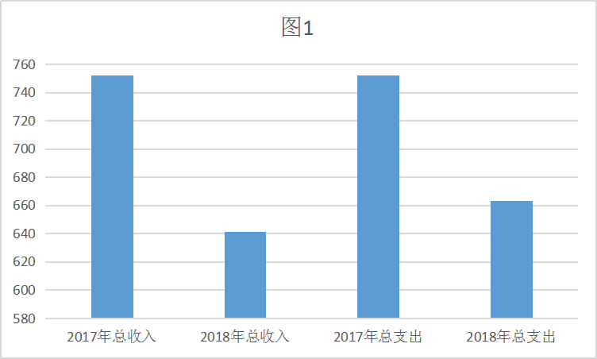

1. 收入决算情况说明

2018年本年收入合计641.51万元，其中：一般公共预算财政拨款收入590.57万元，占92%；政府性基金预算财政拨款收入29.04万元，占4.5%；事业收入21.9万元，占3.4%；经营收入0万元，占0%；附属单位上缴收入0万元，占0%；其他收入0万元，占0%。

（图2：收入决算结构图）（饼状图）

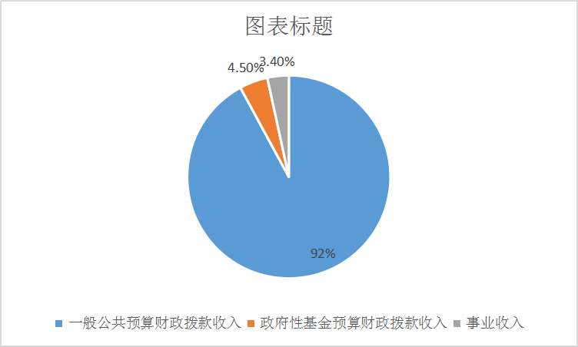

1. 支出决算情况说明

2018年本年支出合计663.05万元，其中：基本支出624.01万元，占94%；项目支出39.04万元，占6%；上缴上级支出0万元，占0%；经营支出0万元，占0%；对附属单位补助支出0万元，占0%。

（图3：支出决算结构图）（饼状图）

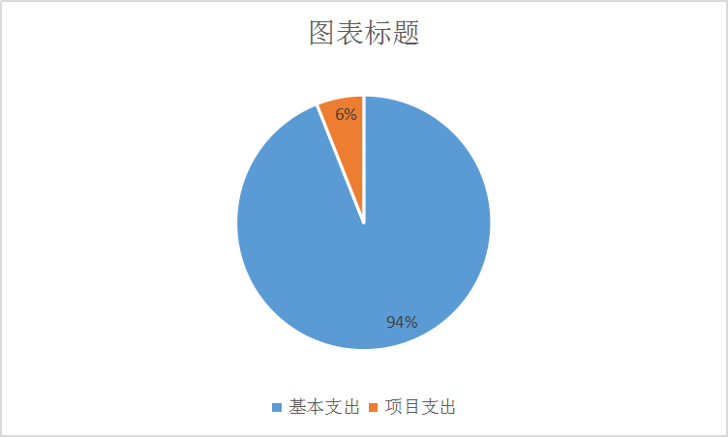

四、财政拨款收入支出决算总体情况说明

2018年财政拨款收入总计619.61万元、支出总计641.15 万元。与2017年相比，财政拨款收入总计减少 122.55 万元、支出总计减少101.01万元，收入总计下降16.5%，支出总计下降13.6%。

（图4：财政拨款收、支决算总计变动情况）（柱状图）

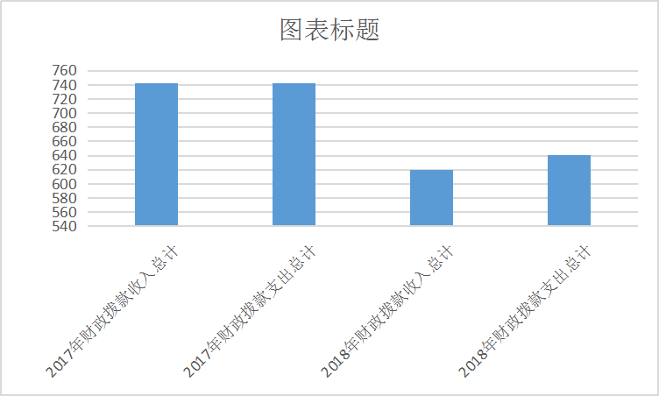

五、**一**般公共预算财政拨款支出决算情况说明

**（一）一般公共预算财政拨款支出决算总体情况**

2018年一般公共预算财政拨款支出612.11万元，占本年支出合计的92%。与2017年相比，一般公共预算财政拨款减少130.05万元，下降18%。

（图5：一般公共预算财政拨款支出决算变动情况）（柱状图）

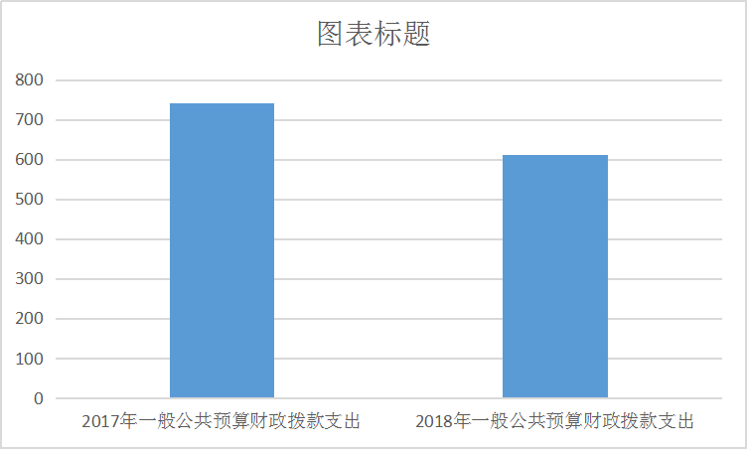

**（二）一般公共预算财政拨款支出决算结构情况**

2018年一般公共预算财政拨款支出612.11万元，主要用于以下方面:**一般公共服务（类）**支出0.2万元，占0.03%；**教育支出（类）**487.4万元，占79.63%；**社会保障和就业（类）**支出71.22万元，占11.64%；医疗卫生支出19.01万元，占3.1%；住房保障支出34.28万元，占5.6%.

（图6：一般公共预算财政拨款支出决算结构）（饼状图）

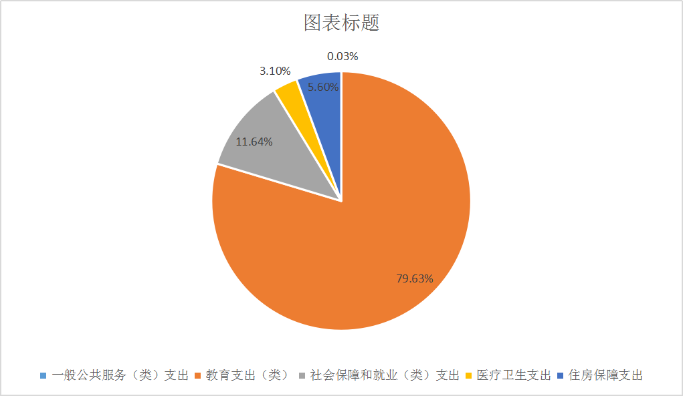

**（三）一般公共预算财政拨款支出决算具体情况**

**2018年一般公共预算支出决算数为612.11万元**，**完成预算100%。其中：**

**1.一般公共服务（类）: 支出决算为0.2万元，完成预算100%。**

**2.教育（类）: 支出决算为**487.4**万元，完成预算100%。**

**3.社会保障和就业（类）: 支出决算为**71.22**万元，完成预算100%。**

**4.医疗卫生与计划生育（类):支出决算为**19.01**万元，完成预算100%.**

六**、一**般公共预算财政拨款基本支出决算情况说明

2018年一般公共预算财政拨款基本支出602.1万元，其中：

人员经费531.08万元，主要包括：基本工资、津贴补贴、奖金、伙食补助费、绩效工资、机关事业单位基本养老保险缴费、职业年金缴费、其他社会保障缴费、其他工资福利支出、离休费、退休费、抚恤金、生活补助、医疗费、奖励金、住房公积金、其他对个人和家庭的补助支出等。  
　　公用经费71.02万元，主要包括：办公费咨询费、手续费、水费、电费、邮电费、物业管理费、差旅费、维修（护）费、会议费、培训费、工会经费、福利费、其他交通费、其他商品和服务支出。

1. “三公”经费财政拨款支出决算情况说明

无

八、政府性基金预算支出决算情况说明

2018年政府性基金预算拨款支出29.04万元。

1. 国有资本经营预算支出决算情况说明

2018年国有资本经营预算拨款支出0万元。

1. 预算绩效情况说明
2. **预算绩效管理工作开展情况。**

根据预算绩效管理要求，本单位在年初预算编制阶段，组织对其他国有土地使用权出让项目开展了预算事前绩效评估，对其他国有土地使用权出让项目编制了绩效目标，预算执行过程中，选取其他国有土地使用权出让项目开展绩效监控，年终执行完毕后，对其他国有土地使用权出让项目开展了绩效目标完成情况梳理填报。

本单位按要求对2018年部门整体支出开展绩效自评，从评价情况来看，单位在强化预算管理、加强财务管理、规范节俭支出等方面取得了一定的成效。本部门还自行组织了其他国有土地使用权出让项目绩效评价，从评价情况来看项目引导作用没有充分发挥，项目管理及资金使用需要进一步加强。

1. **项目绩效目标完成情况。** 本单位在2018年度部门决算中反映其他国有土地使用权出让项目绩效目标实际完成情况。

通过项目实施，提高了财务管理水平，发现的主要问题：项目规划编制工作和工程量化有待加强。下一步改进措施：更加细化项目编制程序和工作量化程度。

|  |  |  |  |  |  |
| --- | --- | --- | --- | --- | --- |
| 项目支出绩效目标完成情况表(2018 年度) | | | | | |
| 项目名称 | | | 其他国有土地使用权出让 | | |
| 预算单位 | | | 达川区沿河乡中心学校 | | |
| 预算执行情况(万元) | 预算数: | | 29.04 | 执行数: | 29.04 |
| 其中-财政拨款: | | 29.04 | 其中-财政拨款: | 29.04 |
| 其它资金: | | 0 | 其它资金: | 0 |
| 年度目标完成情况 | 预期目标 | | | 实际完成目标 | |
| 项目完成度达100% | | | 项目完成度达100% | |
| 绩效指标完成情况 | 一级指标 | 二级指标 | 三级指标 | 预期指标值(包含数字及文字描述) | 实际完成指标值(包含数字及文字描述) |
| 项目完成指标 |  |  | 项目完成度达90% | 项目完成度达100% |
| 效益指标 |  |  | 项目完成度达90% | 项目完成度达100% |
| 满意度指标 |  |  | 满意度达90% | 满意度达90% |
|  |  |  |  |  |

1. **部门开展绩效评价结果。**

本部门按要求对2018年部门整体支出绩效评价情况开展自评，《达川区沿河乡中心学校2018年部门整体支出绩效评价报告》见附件。

本部门自行组织对其他国有土地使用权出让项目开展了绩效评价，《其他国有土地使用权出让项目2018年绩效评价报告》见附件。（非涉密部门均需公开部门整体支出评价报告，部门自行组织的绩效评价情况根据部门实际公开）

十一、其他重要事项的情况说明

**（一）机关运行经费支出情况**

**无**

**（二）政府采购支出情况**

2018年，我单位无政府采购支出。

**（数据来源财决CS06表）**

**（三）国有资产占有使用情况**

无

1. **名**词解释

1.财政拨款收入：指单位从同级财政部门取得的财政预算资金。

2.事业收入：指事业单位开展专业业务活动及辅助活动取得的收入。如…（二级预算单位事业收入情况）等。

3.经营收入：指事业单位在专业业务活动及其辅助活动之外开展非独立核算经营活动取得的收入。如…（二级预算单位经营收入情况）等。

4.其他收入：指单位取得的除上述收入以外的各项收入。主要是…（收入类型）等。

5.用事业基金弥补收支差额：指事业单位在当年的财政拨款收入、事业收入、经营收入、其他收入不足以安排当年支出的情况下，使用以前年度积累的事业基金（事业单位当年收支相抵后按国家规定提取、用于弥补以后年度收支差额的基金）弥补本年度收支缺口的资金。

6.年初结转和结余：指以前年度尚未完成、结转到本年按有关规定继续使用的资金。

7.结余分配：指事业单位按照事业单位会计制度的规定从非财政补助结余中分配的事业基金和职工福利基金等。

8、年末结转和结余：指单位按有关规定结转到下年或以后年度继续使用的资金。

9.一般公共服务（类）…（款）…（项）：指……。

10.外交（类）…（款）…（项）：指……。

11.公共安全（类）…（款）…（项）：指……。

12.教育（类）…（款）…（项）：指……。

13.科学技术（类）…（款）…（项）：指……。

14.文化体育与传媒（类）…（款）…（项）：指……。

15.社会保障和就业（类）…（款）…（项）：指……。

16.医疗卫生与计划生育（类）…（款）…（项）：指……。

17.节能环保（类）…（款）…（项）：指……。

18.城乡社区（类）…（款）…（项）：指……。

19.农林水（类）…（款）…（项）：指……。

20.交通运输（类）…（款）…（项）：指……。

21.资源勘探信息等（类）…（款）…（项）：指……。

22.商业服务业（类）…（款）…（项）：指……。

23.金融（类）…（款）…（项）：指……。

24.国土海洋气象等（类）…（款）…（项）：指……。

25.住房保障（类）…（款）…（项）：指……。

26.粮油物资储备（类）…（款）…（项）：指……。

……

……

……

**（解释本部门决算报表中全部功能分类科目至项级，请参照《2018年政府收支分类科目》增减内容。）**

27.基本支出：指为保障机构正常运转、完成日常工作任务而发生的人员支出和公用支出。

28.项目支出：指在基本支出之外为完成特定行政任务和事业发展目标所发生的支出。

29.经营支出：指事业单位在专业业务活动及其辅助活动之外开展非独立核算经营活动发生的支出。

30.“三公”经费：指部门用财政拨款安排的因公出国（境）费、公务用车购置及运行费和公务接待费。其中，因公出国（境）费反映单位公务出国（境）的国际旅费、国外城市间交通费、住宿费、伙食费、培训费、公杂费等支出；公务用车购置及运行费反映单位公务用车车辆购置支出（含车辆购置税）及租用费、燃料费、维修费、过路过桥费、保险费等支出；公务接待费反映单位按规定开支的各类公务接待（含外宾接待）支出。

31.机关运行经费：为保障行政单位（含参照公务员法管理的事业单位）运行用于购买货物和服务的各项资金，包括办公及印刷费、邮电费、差旅费、会议费、福利费、日常维修费、专用材料及一般设备购置费、办公用房水电费、办公用房取暖费、办公用房物业管理费、公务用车运行维护费以及其他费用。

32.……。

**（名词解释部分请根据各部门实际列支情况罗列，并根据本部门职责职能增减名词解释内容。）**

第四部分 附件

## 附件1

四川省达州市达川区沿河乡中心学校2018年部门整体支出绩效评价报告

一、部门（单位）概况

四川省达州市达川区沿河乡中心学校属于全额拨款事业单位，是一所九年一贯制学校。

1．主要职能。

达川区沿河乡中心学校是一所农村九年一贯制普通中小学，单位性质：财政全额拨款事业单位。主要工作：在达川区教育主管部门的领导下实施普通义务教育，完成上级交给的各项教育教学任务，依法办学。执行财务收支预算管理，负责编制单位年度收支预决算。依法管理单位资产。

2．机构情况。

达川区沿河乡中心学校位于达川区沿河乡河街94号，是一所农村九年一贯制普通中小学。现有教学班13个，在校学生409人，教职工30余人。有如下内设部门：达川区沿河乡中心学校党支部、达川区沿河乡中心学校工会、教务处、政教处、党建办、总务处、安办。

2018年度，纳入本部门决算汇编范围的独立核算单位共1个。

3．人员情况。

事业核编42人，实有编制33人，特岗4人。支教1人，现有在职职工38人，退休人员47人。现有教学班初中4个班，小学6个班。幼儿园3各班，学生总人数为409人。

二、部门财政资金收支情况

我校财政拨款收入总收入6196100元，其中一般公共预算财政拨款6121100元，政府性基金财政拨款290400元,年初结转和结余232200元。财政拨款总支出6630500元，其中基本支出6240100元，项目支出390400元。

三、评价结论及建议

（一）在2018年财务工作中我校严格执行财政部关于《部门决算管理制度》各项工作要求，充分认识财政决算工作是我校一项重要基础工作，政策性强、涉及面广、技术和业务要求高，为做好2018年决算工作，我校组织相关人员参加培训，业务学习等，较好的完成了本年度我校决算编报、审核等工作。

（二）决算编报的质量如何，决算分析的质量占很大因素。如果我们要进一步提高决算分析报告撰写水平，除了要做好决算的编制工作外，还要从两方面入手：

1)提高会计人员的文字功底，加强对现成的决算数据的分析能力，加强对单位的财务收支状况和资金使用情况的分析能力，并在此基础上进行认真归纳和总结，不断探索，撰写出符合要求的高质量决算分析报告。

2)决算分析报告是一项基础性工作，内容丰富、涉及面广，需要各部门的积极配合和大力支持，共同完成决算分析报告，为来年预算的编制与执行，为加强财务方面的管理提供必要数据支撑和前提保障。

## 附件2

|  |  |  |  |  |  |  |
| --- | --- | --- | --- | --- | --- | --- |
| 附件2 |  |  |  |  |  |  |
| 达川区沿河乡中心学校项目支出绩效评价得分表 | | | | | | |
| **一级指标** | **二级指标** | **三级指标** | **指标解释** | **考核要点** | **计分标准** | **自评得分** |
| 投 入（20分） | 项目 立项 （10分） | 项目立项规范性（3分） | 项目的申请、设立过程是否符合相关要求，用以反映和考核项目立项的规范情况。 | 评价要点： ①项目是否按照规定的程序申请设立； ②所提交的文件、材料是否符合相关要求； ③事前是否已经过必要的可行性研究、专家论证、风险评估、集体决策等。 | 按不符规定项扣分，出现1项，扣1分，直至扣完不得分 | 3 |
| 目标设置合理性（4分） | 项目所设定的预期目标是否依据充分，是否符合客观实际，用以反映和考核项目目标与实施项目的相符情况。 | 评价要点： ①是否符合国家相关法律法规、国民经济发展规划和党委政府决策； ②是否与项目实施单位或委托单位职责密切相关； ③项目是否为促进事业发展所必需； ④项目预期产出效益和效果是否符合正常的业绩水平。 | 按不符规定项扣分，出现1项，扣1分，直至扣完不得分 | 3 |
| 绩效指标明确性（3分） | 依据绩效目标设定的绩效指标是否清晰、细化、可衡量等，用以反映和考核项目绩效目标的明细化情况。 | 评价要点： ①是否将项目绩效目标细化分解为具体的绩效指标； ②是否通过清晰、可衡量的指标值予以体现； ③是否与项目年度任务数或计划数相对应； ④是否与预算确定的项目投资额或资金量相匹配。 | 按不符规定项扣分，出现1项，扣1分，直至扣完不得分 | 2 |
| 资金 落实 （10分） | 资金保障率（5分） | 项目来源明确资金与计划投入资金的比率，用以反映和考核资金来源情况对项目实施的总体保障程度。 | 资金保障率=（已确定资金/计划投入资金）×100%。 已明确资金：指项目实施前已有明确资金来源的，包括提前下达的资金。 计划投入资金：一定时期（本年度或项目期）内计划投入到该项目的资金。 | 大于80%，得满分；50%-80%，得3分；低于50%，不得分。 | 3 |
| 资金到位率（5分） | 在规定时点内，实际到位资金与计划投入的资金的比率，用以反映和考核资金落实情况对项目实施的总体保障程度。 | 资金到位率=（实际到位资金/计划投入资金）×100%。 实际到位资金：一定时期（本年度或项目期）内实际落实到具体项目的资金。 计划投入资金：一定时期（本年度或项目期）内计划投入到具体项目的资金。 | 快于工程进度的，得满分；低于工程进度在30%以内的，得3分；低于工程进度30%以上的，不得分。 | 3 |
| 管 理（30分） | 业务 管理 （15分） | 管理制度健全性（4分） | 项目实施单位的项目管理制度是否健全，用以反映和考核项目管理制度对项目顺利实施的保障情况。 | 评价要点： ①是否已制定或具有相应的项目管理制度； ②项目管理制度是否合法、合规、完整。 | 出现制度缺失或发现1处管理漏洞，不得分。 | 4 |
| 制度执行有效性（6分） | 项目实施是否符合相关项目管理规定，用以反映和考核项目管理制度的有效执行情况。 | 评价要点： ①是否遵守相关法律法规和业务管理规定； ②项目调整及支出调整手续是否完备； ③项目合同书、验收报告、技术鉴定等资料是否齐全并及时归档； ④项目实施的人员条件、场地设备、信息支撑等是否落实到位。 | 出现1处不按规定执行的，扣1分，直至扣完为止。 | 5 |
| 管 理（30分） | 业务 管理 （15分） | 项目质量可控性（5分） | 项目实施单位是否为达到项目质量要求而采取了必需的措施,用以反映和考核项目实施单位对项目质量的控制情况。 | 评价要点： ①是否已制定或具有相应的项目质量要求或标准； ②项目实施主体是否具体相应执行能力。 ③是否采取了相应的项目质量检查、验收等必需的控制措施或手段。 | 出现制度缺失或发现1处管理漏洞，不得分。 | 4 |
| 财务 控制 （15分） | 财务制度健全性（3分） | 项目实施单位的财务制度是否健全，用以反映和考核财务管理制度对资金规范、安全运行的保障情况。 | 评价要点： ①是否已制定或具有相应的项目资金管理办法； ②项目资金管理办法是否符合相关财务会计制度的规定。 | 出现制度缺失或发现1处管理漏洞，不得分。 | 3 |
| 资金使用合规性（10） | 项目资金使用是否符合相关的财务管理制度规定，用以反映和考核项目资金的规范运行情况。 | 评价要点： ①是否符合国家财经法规和财务管理制度以及有关专项资金管理办法的规定； ②资金的拨付是否有完整的审批程序和手续； ③项目的重大开支是否经过评估认证； ④是否符合项目预算批复或合同规定的用途； ⑤是否存在截留、挤占、挪用、虚列支出等情况。 | 出现1处资金使用管理违规现象，扣1分，直至扣完为止。 | 6 |
| 财务监控有效性（2分） | 项目实施单位是否为保障资金的安全、规范运行而采取了必要的监控措施，用以反映和考核项目实施单位对资金运行的控制情况。 | 评价要点： ①是否已制定或具有相应的监控机制； ②是否采取了相应的财务检查等必要的监控措施或手段。 | 出现制度缺失或财务违规现象，不得分。 | 2 |
| 产 出（20分） | 项目 成果 （20分） | 目标差异率（5分） | 项目实施的实际产出数与计划产出数的比率，用以反映和考核项目产出数量目标的实现程度。 | 目标差异率=（实际产出数-计划产出数）/计划产出数×100%。 实际产出数：一定时期（本年度或项目期）内项目实际产出的产品或提供的服务数量。 计划产出数：项目绩效目标确定的在一定时期（本年度或项目期）内计划产出的产品或提供的服务数量。 | 若：-10%<差异率<15%，得满分;15%<差异率<30%，得3分;差异率<-10%,差异率>30%,不得分。 | 4 |
| 项目进度率（5分） | 项目实际完成时间与计划完成时间的比率，用以反映和考核项目产出时效目标的实现程度。 | 项目进度率=实际完成时间/计划完成时间×100%。 实际完成时间：项目实施单位完成该项目实际所耗用的时间。 计划完成时间：按照项目实施计划或相关规定完成该项目所需的时间。 | 不超过100%，得满分；不超过120%,得3分；超过120%，不得分。 | 4 |
| 质量达标率（5分） | 项目完成的质量达标产出数与实际产出数的比率，用以反映和考核项目产出质量目标的实现程度。 | 质量达标率=（质量达标产出数/实际产出数）×100%。 质量达标产出数：一定时期（本年度或项目期）内实际达到既定质量标准的产品或服务数量。 既定质量标准是指项目实施单位设立绩效目标时依据计划标准、行业标准、历史标准或其他标准而设定的绩效指标值。 | 超过90%，得满分，超过70%，得3分；低于70%，不得分。 | 4 |
| 产 出（20分） | 项目 成果 （20分） | 成本节约率（5分） | 完成项目计划工作目标的实际节约成本与计划成本的比率，用以反映和考核项目的成本节约程度。 | 成本节约率=[（实际成本-计划成本）/计划成本]×100%。 实际成本：项目实施单位如期、保质、保量完成既定工作目标实际所耗费的支出。 计划成本：项目实施单位为完成工作目标计划安排的支出，一般以项目预算为参考。 | 低于0，得满分；不超过10%，得3分；超过10%，不得分。 | 4 |
| 效 果（30分） | 项目 效益 （30分） | 经济效益 | 项目实施对经济发展所带来的直接或间接影响情况。 | 此类指标为设置项目支出绩效评价指标时考虑的特性要素，可根据项目实际并结合绩效目标设立情况有选择的进行设置，并将其细化为相应的个性化指标，但特性指标设置不得低于3个。 | 根据具体指标特性设置得分标准。 | 5 |
| 社会效益 | 项目实施对社会发展所带来的直接或间接影响情况。 | 5 |
| 生态效益 | 项目实施对生态环境所带来的直接或间接影响情况。 | 5 |
| 可持续影响 | 项目后续运行及成效发挥的可持续影响情况。 | 5 |
| 社会公众或服务对象满意度（5分） | 社会公众或服务对象对项目实施效果的满意程度。 | 社会公众或服务对象是指因该项目实施而受到影响的部门（单位）、群体或个人；一般采取社会调查的方式；调查份数不低于10份。 | 满意度>90%，才得分，低于不得分。 | 3 |

第五部分 附表

## 一、收入支出决算总表

## 二、收入总表

## 三、支出总表

## 四、财政拨款收入支出决算总表

## 五、财政拨款支出决算明细表（政府经济分类科目）

## 六、一般公共预算财政拨款支出决算表

## 七、一般公共预算财政拨款支出决算明细表

## 八、一般公共预算财政拨款基本支出决算表

## 九、一般公共预算财政拨款项目支出决算表

## 十、一般公共预算财政拨款“三公”经费支出决算表

## 十一、政府性基金预算财政拨款收入支出决算表

## 十二、政府性基金预算财政拨款“三公”经费支出决算表

## 十三、国有资本经营预算支出决算表